

# 农产品



玉米、大豆、豆油、豆粕

11号糖、2号棉花

**02 03**

**金属**

黄金、白银、铜

**能源 01**

WTI原油、天然气

**目录** **04**

# 汇率、利率

美元、英镑、日元、欧元美债

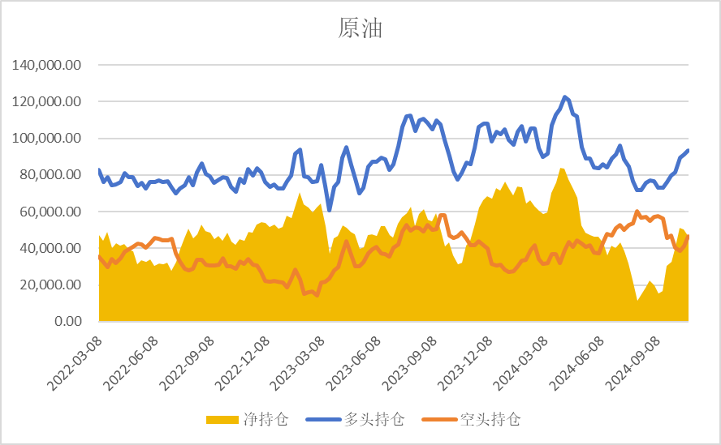

基金多头持仓:93237张,环比上涨2.04%；基金空头持仓:46766张,环比上涨13.41%

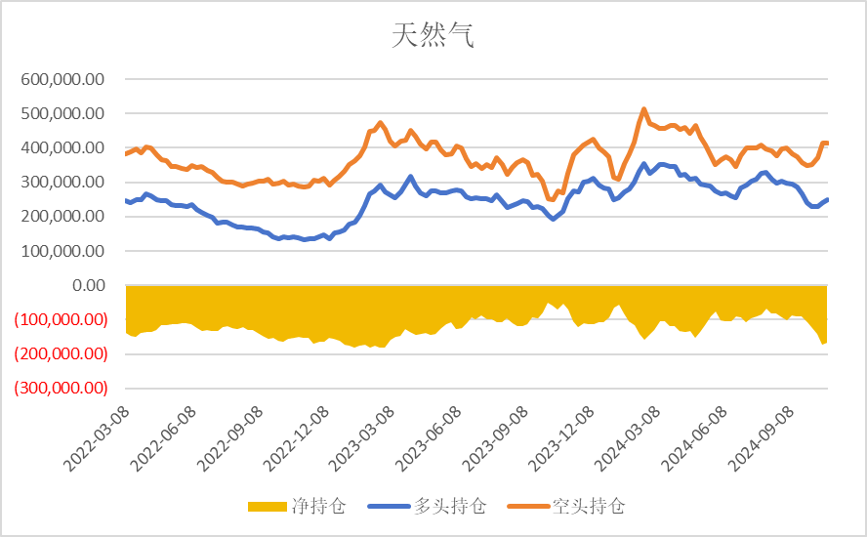

基金多头持仓:248602张,环比上涨2.69%；基金空头持仓:415020张,环比上涨0.33%

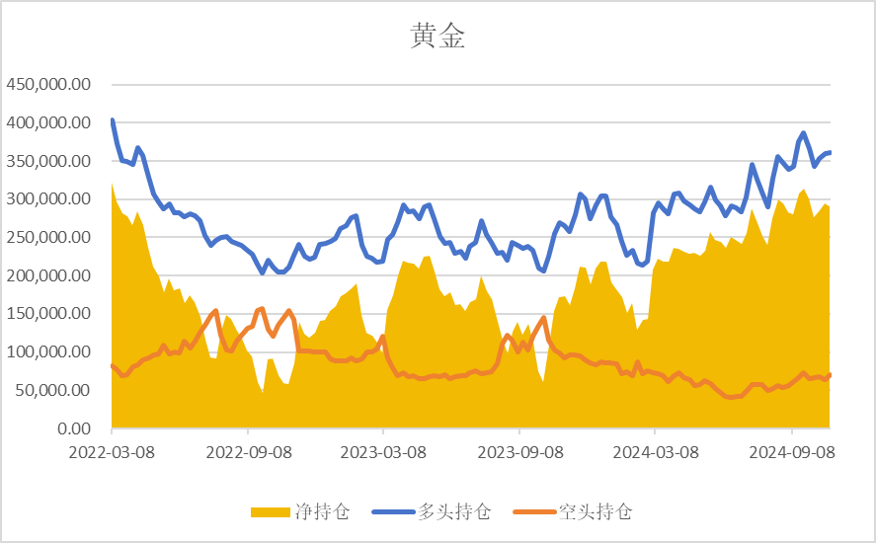 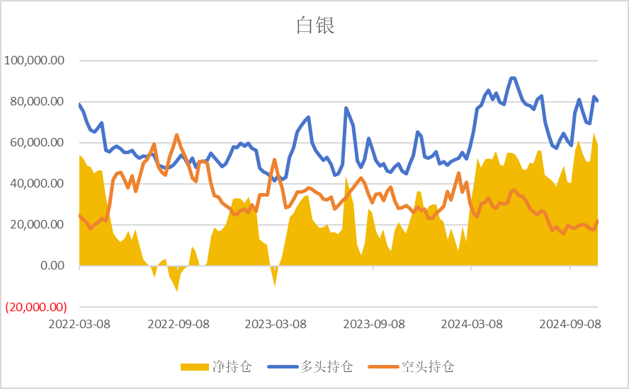

基金多头持仓:361432张,环比上涨0.60%；基金空头持仓:70484张,环比上涨9.96%

基金多头持仓:80549张,环比下跌2.48%；基金空头持仓:21682张,环比上涨23.39%

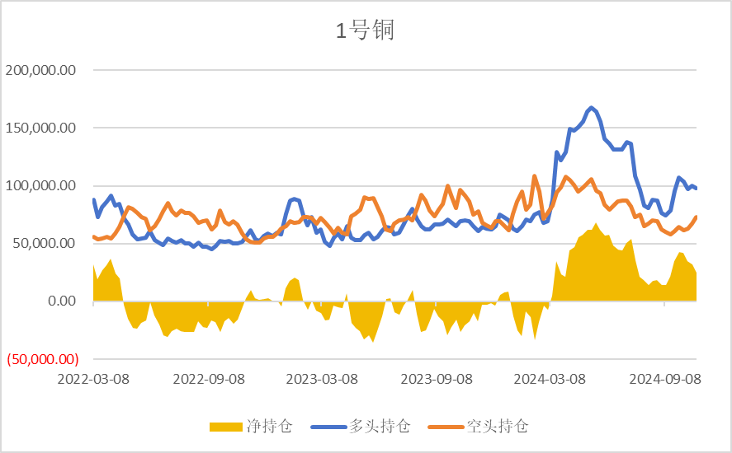

基金多头持仓:98099张,环比下跌1.64%；基金空头持仓:73278张,环比上涨8.41%

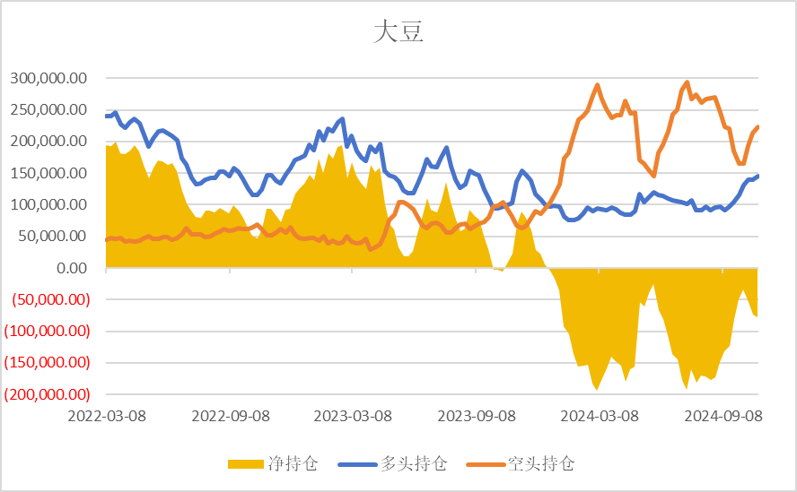 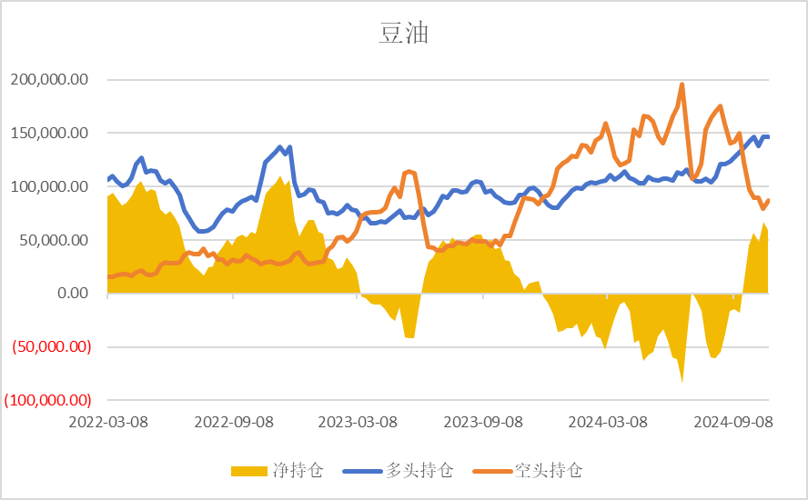

基金多头持仓:144811张,环比上涨3.65%；基金空头持仓:222588

张,环比上涨4.59%

基金多头持仓:146392张,环比上涨0.06%；基金空头持仓:86761张,环比上涨9.03%

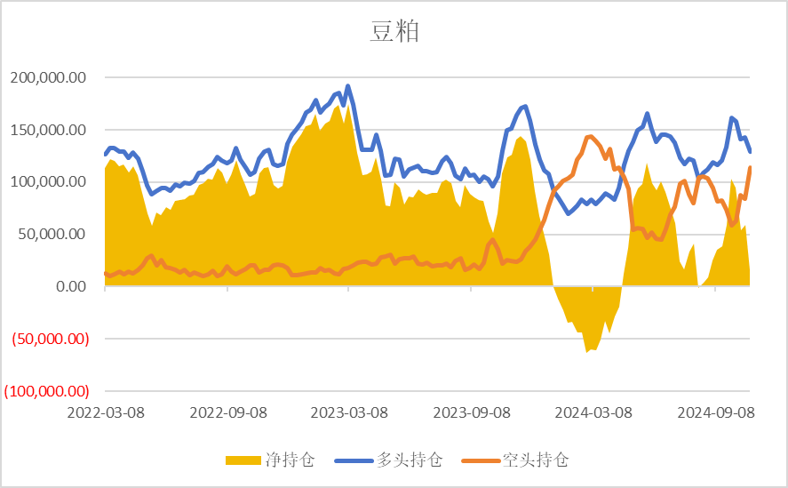 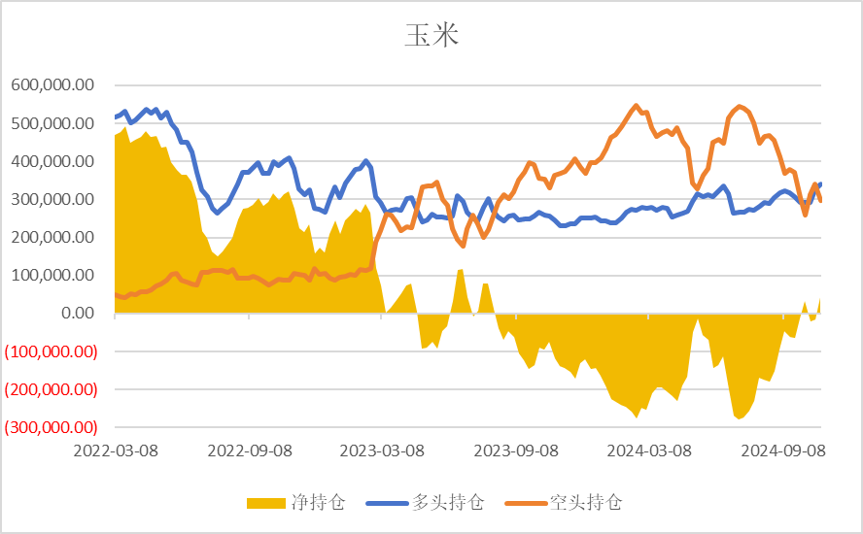

基金多头持仓:129327张,环比下跌9.41%；基金空头持仓:113995张,环比上涨36.02%

基金多头持仓:340761张,环比上涨5.19%；基金空头持仓:298156张,环比下跌12.25%

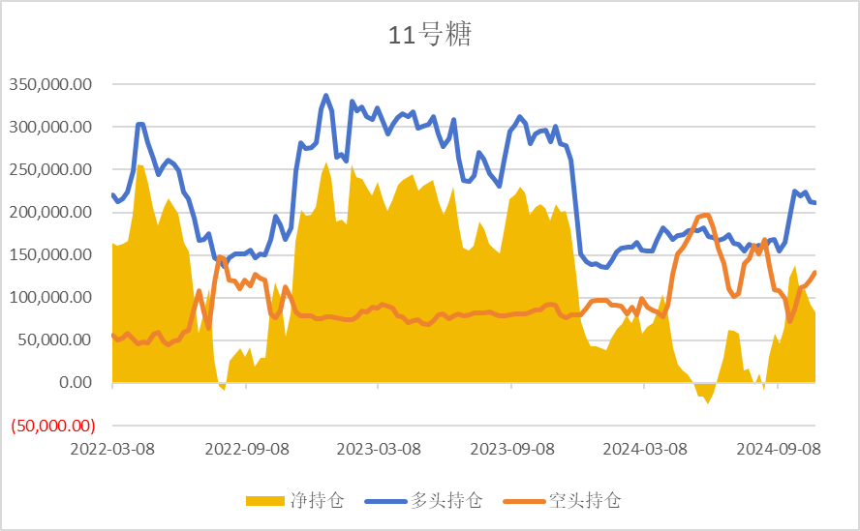 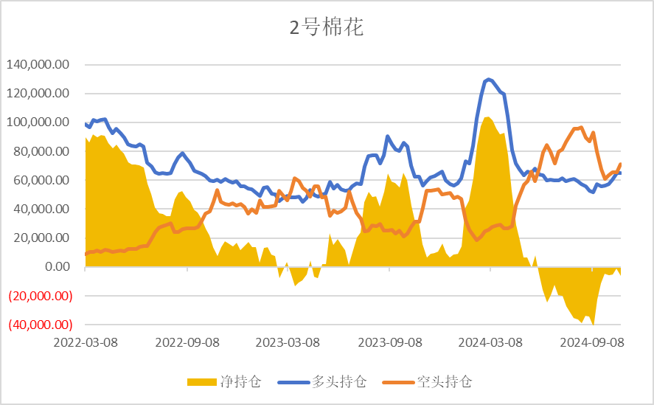

基金多头持仓:211879张,环比下跌0.52%；基金空头持仓:129598张,环比上涨6.97%

基金多头持仓:64798张,环比上涨0.07%；基金空头持仓:70927

张,环比上涨8.06%

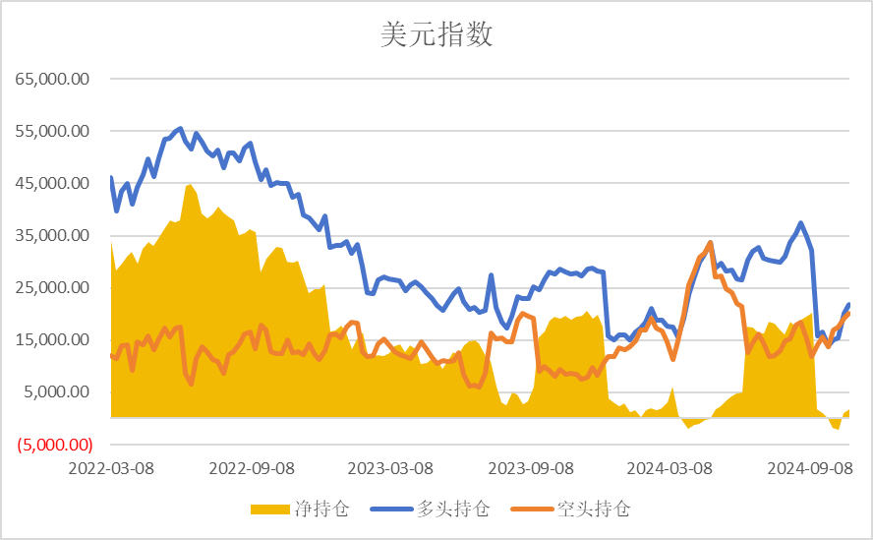 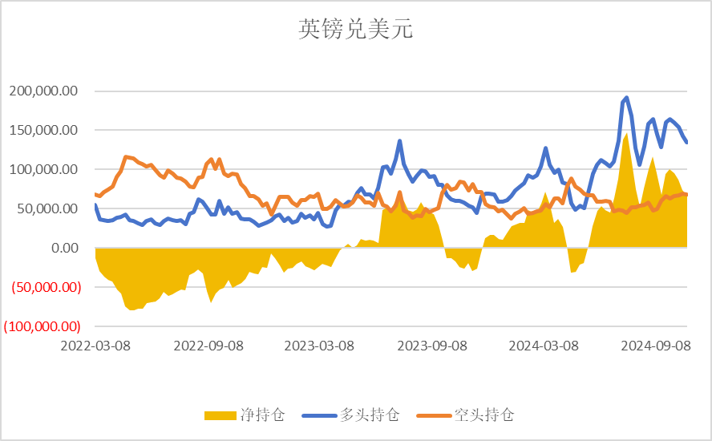

基金多头持仓:21825张,环比上涨8.48% ；基金空头持仓:20123张,环比上涨4.89%

基金多头持仓:134931张,环比下跌5.69%；基金空头持仓:68370张,环比下跌0.83%

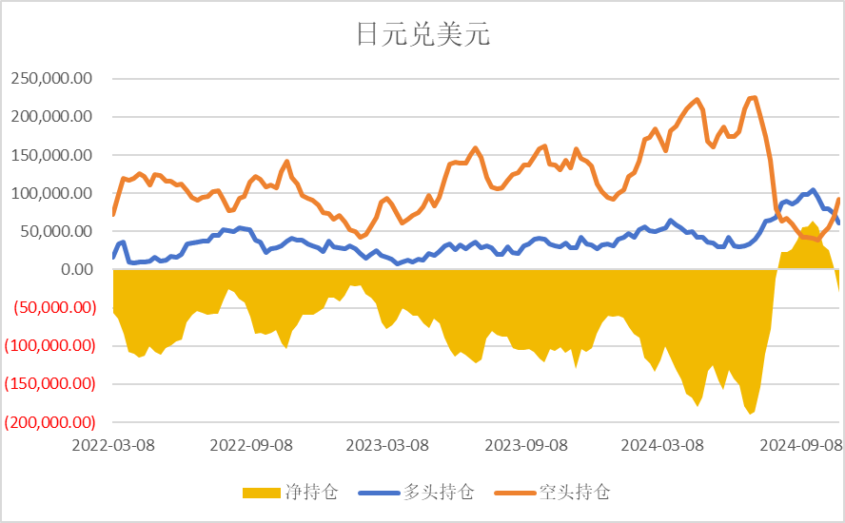 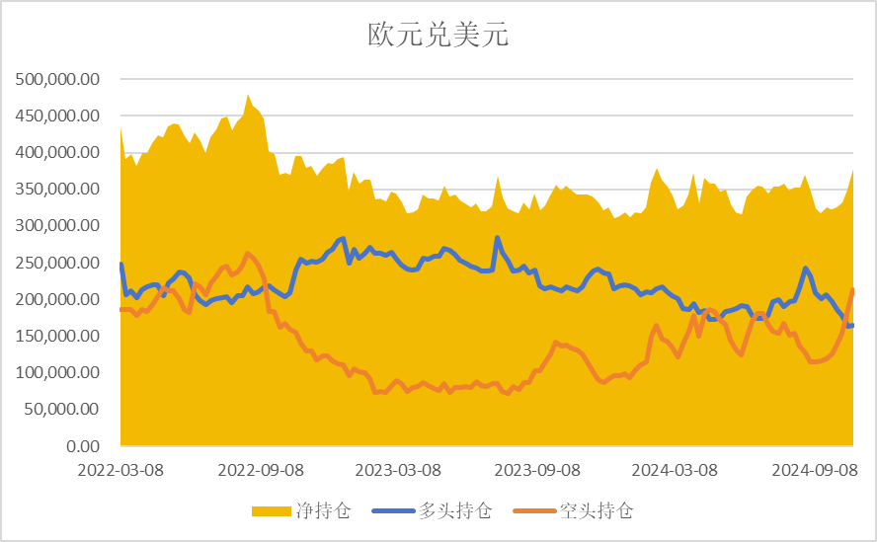

基金多头持仓:60927张,环比下跌17.30%；基金空头持仓:91767张,环比上涨32.34%

基金多头持仓:164666张,环比上涨0.67%；基金空头持仓:213174张,环比上涨14.83%

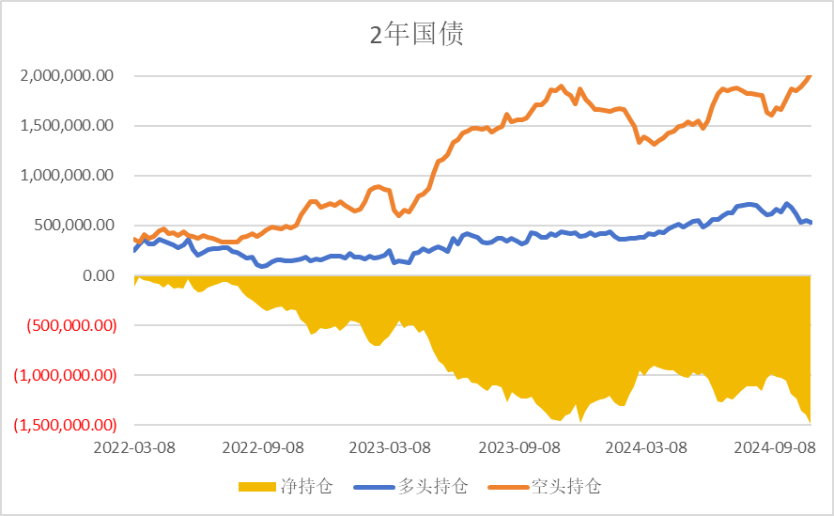 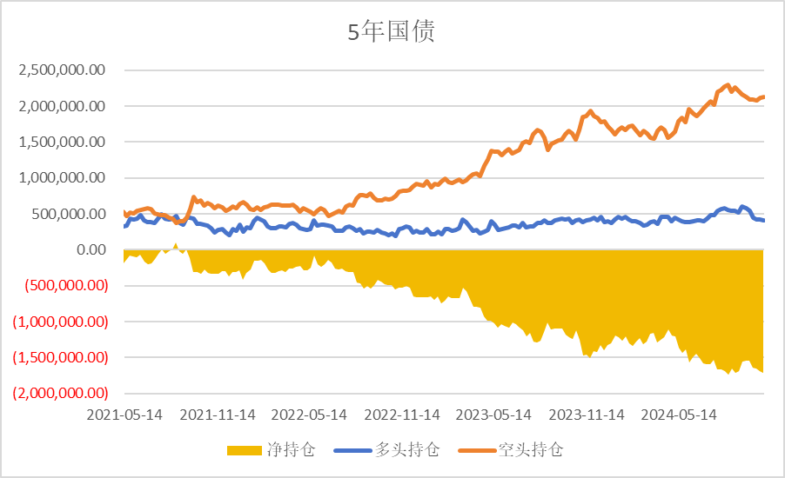

非商业多头持仓:536447张,环比下跌2.98%；空头持

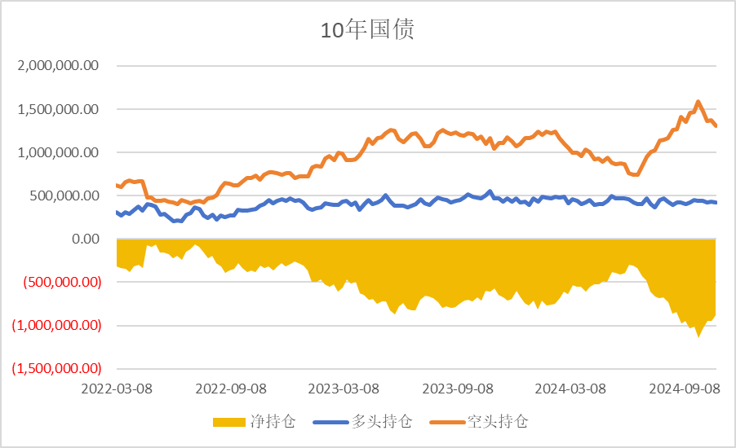仓:2024479张,环比上涨3.88%

非商业多头持仓:415914张,环比下跌1.24%；空头持仓:2133017张,环比上涨1.02%

非商业多头持仓:419319张,环比下跌2.01%；空头持仓:1304831张,环比下跌5.09%

△ 免责声明

此报告由瑞达国际所编制。本报告采用之资料及意见均相信可靠及准确，但本公司并不对各分析或有关资料之可 靠性及准确性作出全面性保证。本报告只供客户或读者作参考之用，客户或读者不应完全依靠本报告内容作为投资准则。

本报告之资料及意见如有任何更改，恕不另行通知。本报告并非及并无意图构成任何作价或招揽进行买卖本报告 提及的商品。本公司不会对任何因依靠本报告作出

任何买卖而引致之任何损失承担任何责任。

24小时客服电话： 00852 - 25342000/86 - 13603059885

24小时传真电话： 00852 - 25632368

客服邮箱： cs@ruida- int . com

客服QQ： 203195058/2938472186

网址：[www.](http://www/) ruida- int . com

地址: 香港湾仔菲林明道8号大同大厦17楼05 - 06室